Минобрнауки России

Федеральное государственное бюджетное образовательное учреждение высшего образования

«Волгоградский государственный технический университет»

Факультет Электроники и вычислительной техники

Направление (специальность) Системная инженерия   
Кафедра Системы автоматизированного и поискового конструирования

Дисциплина Компьютерная Лингвистика

|  |  |  |
| --- | --- | --- |
|  | Утверждаю Зав. кафедрой____________________ |  |
|  | «_______» _________________20 ___ г. |  |

##### **Задание**

##### **на курсовую работу (проект)**

Студент Володин Владимир Юрьевич

##### (фамилия, имя, отчество)

Группа ИВТ-364

1. Тема: Распарсить сайт с помощью краулера и занести данные в БД MongoDB. cоздать программный модyль для анализа новостей из БД. cоздать программный модуль для проведения с помощью Spark MlLib анализ модели word2vec на всем объеме новостных статей из БД.

Утверждена приказом от «_____» ______________ 20___ г. № _________

2. Срок представления работы (проекта) к защите «__» 2020 г.

3. Содержание расчетно-пояснительной записки: Разработаны программные модули, руководство системного администратора

________________________________________________________________________________________________________________________________________________________________________________________________________________________________________________

4. Перечень графического материала: 19 изображений показывающих работу проекта______________________________________________________________

5. Дата выдачи задания «_____» ________________________2020 г.

Руководитель работы (проекта)_______________________ Коробкин Д.М.

подпись, дата инициалы и фамилия

Задание принял к исполнению________________________ __________________

подпись, дата инициалы и фамилия

Минобрнауки России

Федеральное государственное бюджетное образовательное учреждение высшего образования

«Волгоградский государственный технический университет»

Факультет Электроники и вычислительной техники

##### Кафедра Системы автоматизированного и поискового конструирования

##### **ПОЯСНИТЕЛЬНАЯ ЗАПИСКА**

**к курсовой работе (проекту)**

по дисциплине Компьютерная Лингвистика

на тему ____________________________________________________________________ ________________________________________________________________________________________________________________________________________

Студент Володин Владимир Юрьевич_________________

##### (фамилия, имя, отчество)

Группа ИВТ-364

Руководитель работы (проекта) ________________________ Коробкин Д.М.

(подпись и дата подписания) (инициалы и фамилия)

Члены комиссии:

_____________________ ____________________________

(подпись и дата подписания) (инициалы и фамилия)

_____________________ ____________________________

(подпись и дата подписания) (инициалы и фамилия)

_____________________ ____________________________

(подпись и дата подписания) (инициалы и фамилия)

Нормоконтролер ______________________________ _____________________________

(подпись, дата подписания) (инициалы и фамилия)

Волгоград 2020 г.

Оглавление

1. Цель проекта 4

2. Задача проекта 4

3. Описание парсера 5

3.2 Описание полей 6

3.3 Формат хранения информации в базе данных MongoDB 6

3.4 Формат выполнения действий 7

3.5 Результаты выполнения программы: 8

3.6 Запуск базы данных в операционной среде Linux 10

4.1 Описание программного модуля выделения упоминаний персон 12

Заключение 14

Cписок использованной литературы 15

Приложение А 16

Программный код модуля 1 16

Программный код модуля 2 17

### 

# Цель проекта

Необходимо разработать программу для парсинга новостной страницы [V1.ru](https://v1.ru/), программный модуль для анализа новостей из БД с помощью Томита-парсера и программный модуль для проведения с помощью Spark MlLib анализа модели word2vec на всем объеме новостных статей из БД.

# Задача проекта

Написать программу в интегрированной среде разработки Visual Studio 2019 на языке python, которая будет выполнять сбор данных и заносить их в базу данных. Написать программу в интегрированной среде разработки PyCharm 2019 Professional на языке python c помощью Томита-парсера, а также встроенных библиотек, которая будет выполнять выделение упоминаний в тексте значимых персон Волгоградской области и достопримечательностей и заносить их в базу данных, а также программный модуль, анализирующий модели word2vec на всех новостях из базы данных. Запуск программы осуществить с помощью операционной среды Linux.

# Описание парсера

В данной проекте разрабатывается парсинг новостной страницы [V1.ru](https://v1.ru/). Написанный на языке Python код позволяет собирать данные с сайта в определённом порядке с разными атрибутами и заносить их в базу данных.В проекте используется база данных MongoDB. Информация сохраняется в коллекцию данных.

Информация хранится в формате как представлено ниже:

{

                    'title' : title,

                    'url': url,

                    'text': text_url,

                    'datetime' : datetimes,

                    'count_comment': count_comment,

                    'count_view': count_view,

'video': video

}

# 3.2 Описание полей

Title - поле, позволяющее узнать название новости.

URL - поле, позволяющее узнать, ссылка на новость.

Datetime - поле, позволяющее узнать, дата и время публикации новости.

Count_comment - поле, позволяющее узнать количество комментариев под новостью, указанными пользователем.

Count_view - поле, позволяющее узнать количество просмотров новости.

# 3.3 Формат хранения информации в базе данных MongoDB

Формат данных в БД, указанных после запуска парсера новостей:

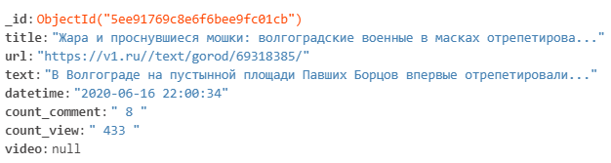

Рисунок 1- Формат данных в БД

# 3.4 Формат выполнения действий

Программа парсит страницу новостей v1.ru по определенным этапам:

1.    Распарсить страницу «Все новости»

2.    Переход на страницу список новостей

3.    Скрипт достает данные из тегов страницы

4. Вывод результаты в консоль

4.    Запись данных в БД.

Результат работы парсера:

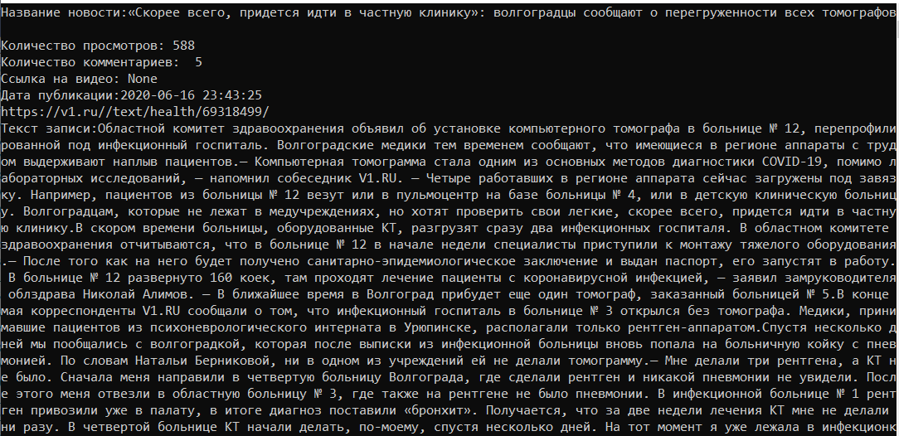

Рисунок 2 - результат выполнения парсера

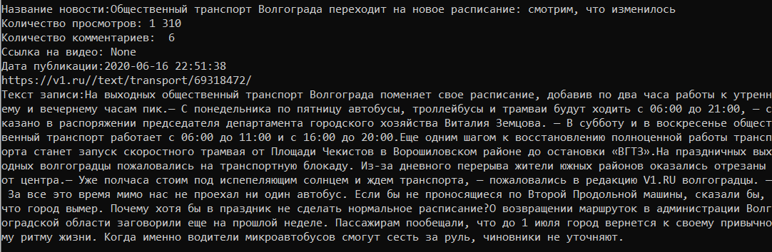

Рисунок 3 - результат выполнения парсера

Программа будет доставать информацию на сайте пока не кончатся страницы «Все новости».

# 3.5 Результаты выполнения программы:

Скриншоты таблиц заполненной парсером в базу данных MongoDB:

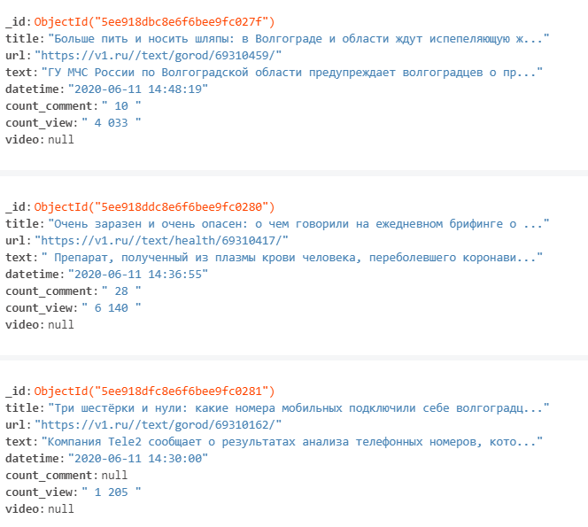

Рисунок 4 - хранение данных в БД

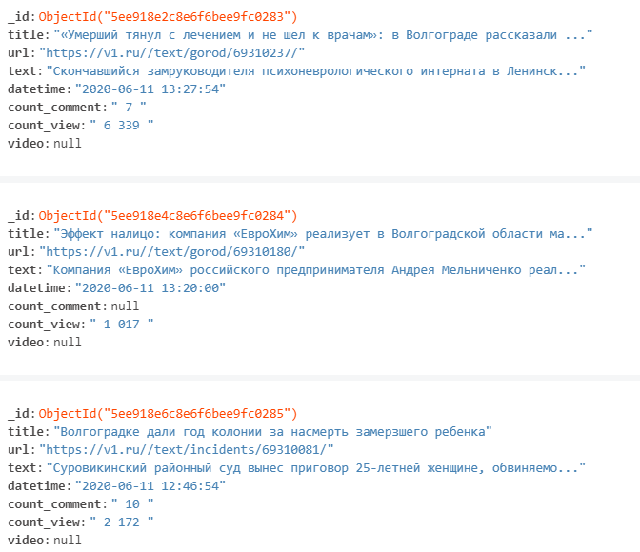

Рисунок 5 - хранение данных в БД

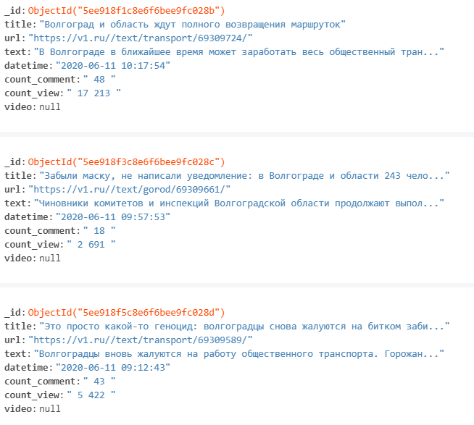

Рисунок 6 - хранение данных в БД

# 3.6 Запуск базы данных в операционной среде Linux

Просмотр существующих баз данных и активирование parserCLV1ru:

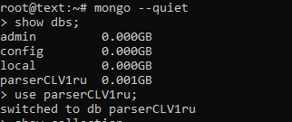

Рисунок 7 – активирование бд

Просмотр коллекций в активированной базы данных

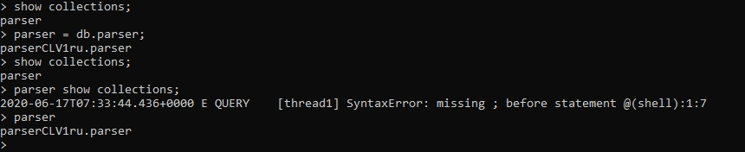

Рисунок 8 – открытие коллекций

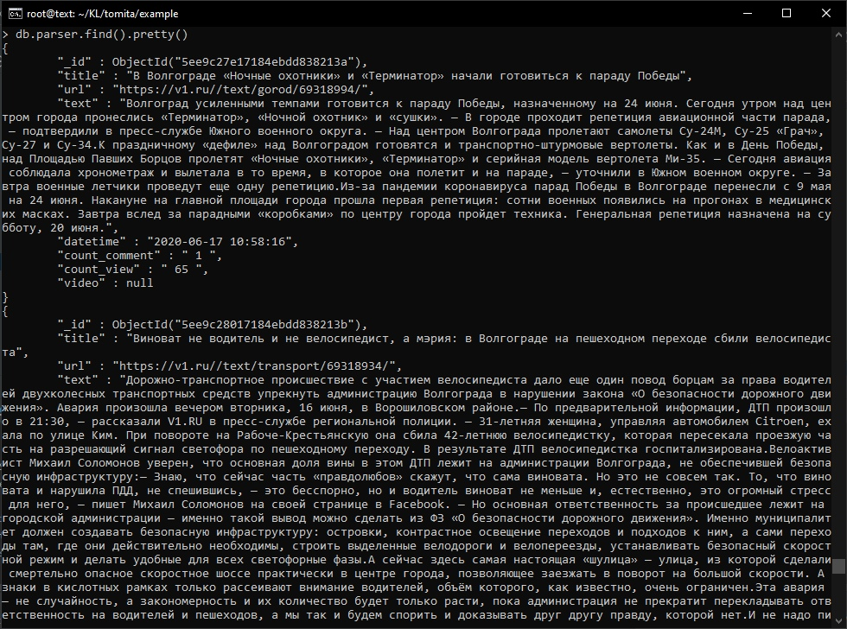

Рисунок 9 – информация о новостной ленте в БД MongoDB

# 4.1 Описание программного модуля выделения упоминаний персон

В проекте создается программный модуль для анализа новостей из БД. Выделение с помощью Томита-парсера упоминаний в тексте значимых персон Волгоградской области и достопримечательностей. Происходит фиксирование в БД предложения с их упоминанием для дальнейшего анализа тональности.

Также создается программный модуль для проведения с помощью Spark MlLib анализ модели word2vec на всем объеме новостных статей из БД. Для персон Волгоградской области и достопримечательностей определить контекстные синонимы и слова, с которыми они упоминались в тексте.

Для реализации программы, информация для программного модуля будет браться из базы данных MongoDB в формате json. Для этого необходимо конвертировать хранимую информацию в коллекциях базы данных в файл json.

Команда конвертирования данных: mongoexport -d parserCL -c parser-o C:/test/news.json

Создадим файлы для Томита-парсера, которые будут отвечать за нахождение Персон и Достопримечательностей Волгоградской области.

В них будут хранится словари, с помощью которых будут определяться ФИО персон и имена собственные достопримечательностей. Полученные предложения с упоминанием фиксируются в базе данных для дальнейшей работы третьим студентом.

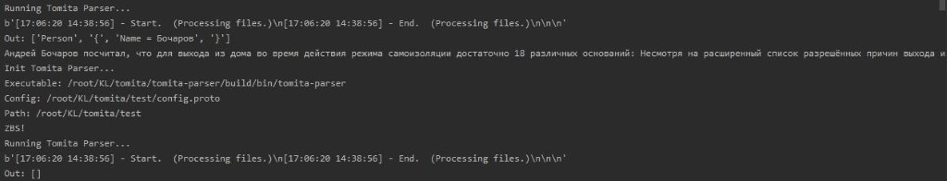

Рисунок 1. Пример выполнения томита-парсера



Рисунок 2. Пример выделяемых предложений Word2Vec

Модель word2vec была обучена на новостных статьях из базы данных, объем которой составлял примерно 1600 статей. Модель находится в папке

./news_analyser/w2v/model/.

Запуск модуля осуществляется запуском программы

./news_analyzer/w2v/main.py.

Модуль записывает контекстные синонимы в БД и осуществляет следующий вывод:

'Бочаров Андрей Иванович' бочаров

андрей губернатор попков куприков

' ' 'Мержоева Зина Османовна' зина

мержоева вицегубернатор эксвицегубернатор выстропов

# Заключение

В результате проделанной работы был разработан проект, осуществляющий парсинг данных со страницы новостей и занесение информации в базу данных MongoDB. Был разработан программный модуль, осуществляющий выделение упоминаний в тексте значимых персон Волгоградской области и достопримечательностей и занесение информации в базу данных MongoDB. Разработка осуществлялась с помощью операционной системы Linux, что позволило приобрести ряд навыков для написания проекта.

# Cписок использованной литературы

1. Установка и использование оболочки Linux **–** Режим доступа: <https://www.comss.ru/page.php?id=4897> (дата обращения 08.06.2020).
2. Основы работы в операционной системе Linux С.А.Немнюгин – Режим доступа: <http://www.cph.phys.spbu.ru/documents/Second/unix_SNv2.pdf> (дата обращения 09.09.2020)
3. Документация по **Beautiful Soup –** Режим доступа: <http://wiki.python.su/%D0%94%D0%BE%D0%BA%D1%83%D0%BC%D0%B5%D0%BD%D1%82%D0%B0%D1%86%D0%B8%D0%B8/BeautifulSoup> (дата обращения 10.06.2020)
4. Ознакомления с работой с **MongoDB**и**PyMongo – Режим доступа:** <https://api.mongodb.com/python/current/tutorial.html> (дата обращения 11.09.2020)
5. Установка и использование оболочки Linux – Режим доступа: <https://www.comss.ru/page.php?id=4897>(дата обращения 08.09.2020).
6. Наташа — библиотека для извлечения структурированной информации из текстов на русском языке – Режим доступа: <https://habr.com/ru/post/349864/> (дата обращения 12.09.2020)
7. Natasha - Документация <https://natasha.readthedocs.io/ru/latest/> (дата обращения 12.09.2020)

# Приложение А

# Программный код модуля 1

**import** requests

**from** bs4 **import** BeautifulSoup

**from** random **import** choice

**import** urllib.request

userparsers = open('userparser.txt').read().split('\n')

userparser = {'Userparser': choice(userparsers)}

# полчуение html страницы

**def** get_html (url, userparser=**None**, proxies=**None**):

r=requests.get(url,headers=userparser,proxies=**None**)

**return** r.text

#Получение всех страници

**def** get_total_pages(html):

soup = BeautifulSoup(html,'lxml')

pages = soup.find('div', class_='G1acv' ).find_all('a')[-1].get('href')

result='https://v1.ru/'+ pages

**return** result

**def** get_page_data(html):

soup = BeautifulSoup(html, 'lxml')

items = soup.find('div', class_='BXer').find_all('article', class_='MJaz5')

**for** c, item **in** enumerate(items, 1):

#time.sleep(1)

**try**:

title = item.find('div', class_='MJaz7').find('a').get('title')

url = item.find('div', class_='MJaz7').find('a').get('href')

datetimes = item.find('div', class_='MJlr').find('time').get('datetime')

count_view = item.find('div', class_='LVaxt').find('span').get_text()

#проверка на наличие комментариев

**if** item.find('a', class_='LVcp LVbn') != **None**:

count_comment = item.find('a', class_='LVcp LVbn').find('span', class_='LVcl').get_text()

**else**:

count_comment = **None**

#проверка на наличие видео

#iFrames=[] # qucik bs4 example

#for iframe in soup("iframe"):

#iFrames.append(soup.iframe.extract())

**if** BeautifulSoup(get_html('https:/'+'/v1.ru/'+ url), 'lxml').find('div', class_='ERsn') != **None**:

video = BeautifulSoup(get_html('https:/'+'/v1.ru/'+ url), 'lxml').find('iframe')

**else**:

video = **None**

#достаем полностью текст

text_url=''

**for** i **in** BeautifulSoup(get_html('https:/'+'/v1.ru/'+ url), 'lxml').find_all('div', class_='LPawp'):

**for** j **in** i.find_all('p'):

text_url+=j.get_text()

i = {

'title' : title,

'url': url,

'text': text_url,

'datetime' : datetimes,

'count_comment': count_comment,

'count_view': count_view

}

print("Ссылка на видео:",video)

print("Количество просмотров:" + count_view)

print("Количество комментариев:", count_comment)

print("Текст записи:"+ text_url)

print("Название новости:"+title)

print("Дата публикации:"+ datetimes)

print('https:/'+'/v1.ru/'+ url)

**except** Exception **as** e:

#Выводит ошибку

print(e)

print('EXCEPT {} \n'.format(c,e))

**continue**

url = '<https://v1.ru/>'

base_url = '<https://v1.ru/text/>?'

page_part = 'page='

total_pages = 1

**for** i **in** range(1, int(total_pages)+1):

url_gen = base_url + page_part + str(i)

html = get_html(url_gen, userparser)

get_page_data(html)

# Программный код модуля 2

import os

import subprocess

import re

import xml.etree.ElementTree as ElementTree

from pymongo import MongoClient

client = MongoClient()

db = client.parserCLV1ru

parser = db.parser

tomita = db.tomita

class TomitaParser(object):

def __init__(self, executable, config, debug=True, validate=False):

self.debug_mode = debug

self.debug("Init Tomita Parser...")

self.executable = os.path.expanduser(executable)

if not os.path.exists(self.executable):

raise Exception("Tomita executable not found at: %s" % self.executable)

self.debug("Executable: %s" % self.executable)

self.config = os.path.expanduser(config) if not os.path.exists(self.config):

raise Exception("Config file not found at: %s" % self.config) self.debug("Config: %s" % self.config)

self.path = self.config[:self.config.rfind("/")] self.debug("Path: %s" % self.path)

self.debug("ZBS!")

if validate: self.validate_config()

def validate_config(self): is_xml = False

with open(self.config, "r") as f: for line in f.readlines():

line = line.strip()